kupní smlouva

Smluvní strany:

Peroma Roman Pecha

se sídlem: Sportovní 593, 6654 82 Říčany IČO: 72354534, DIČ: CZ8105054716 (dále jen prodávající)

Odborné učiliště a Praktická škola Brno, příspěvková organizace

se sídlem: Lomená 530/44, 617 00 Brno

IČO: 00567213, DIČ: CZ00567213

jednajícím Ing. Ladislavem Hochmanem, ředitelem

(dále jen kupující)

uzavřely s odvoláním na ustanovení obchodního zákoníku č. 513/1991 Sb. v platném znění tuto:

1. Prodávající se zavazuje dodávat kupujícímu ochranné pracovní prostředky, jehož druh a množství bude určeno v objednávkách strany kupující za podmínek stanovených touto smlouvou a kupující se zavazuje objednané a dodané množství převzít a zaplatit smluvenou kupní cenu.

2. Cena je stanovena dohodou smluvních stran.

3. Zboží bude dodáno na adresu určenou zákazníkem bez poplatku za dopravu.

4. K úhradě vystaví prodávající daňový doklad - fakturu, který musí obsahovat náležitosti obecně závazných právních předpisů v platném znění, zejména zákona o dani z přidané hodnoty v platném znění. Kupující se zavazuje uhradit daňové doklady faktury za dodané zboží podle této smlouvy ve splatnosti 14 kalendářních dnů od data zdanitelného plnění.

5. Obě smluvní strany prohlašují, že tuto smlouvu uzavřely svobodně a vážně. Tato smlouva se řídí legislativou České republiky a není-li smlouvou upraveno odlišně, platí obchodní zákoník v platném znění. Smlouva je vyhotovena ve dvou provedeních, z nichž každá strana obdrží jedno.

V Říčanech dne: 22.5.2017 V Brně dne:

a

Kupní smlouvu

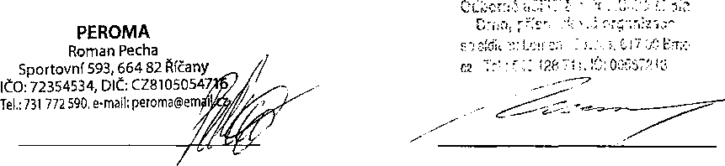

Roman Pecha jednatel

Ing.Ladislav Hochman ředitel OU a Prš